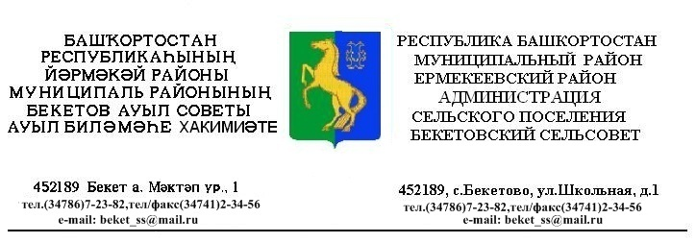
ҠАРАР № 19.5 РЕШЕНИЕ
«09» июня 2017 й. «09» июня 2017 г.

Об утверждении проекта планировки территории линейного объекта «Реконструкция промысловых трубопроводов Шкаповского нефтяного месторождения. Доп.программа (2017г)» сельского совета Бекетовский сельсовет, муниципального района Ермекеевский район Республики Башкортостан

Рассмотрев протокол публичных слушаний по проекту планировки и проекту межевания территории для размещения линейного объекта «Реконструкция промысловых трубопроводов Шкаповского нефтяного месторождения. Доп.программа (2017г)» сельского совета Бекетовский сельсовет,муниципального района Ермекеевский район Республики Башкортостан, Совет сельского поселения Бекетовский сельсовет муниципального района Ермекеевский район Республики Башкортостан решил:

- Утвердить проект планировки и проект межевания территории линейного объекта «Реконструкция промысловых трубопроводов Шкаповского нефтяного месторождения. Доп.программа (2017г)».
- Настоящее постановление разместить на официальном сайте администрации сельского совета Бекетовский сельсовет муниципального района Ермекеевский район Республики Башкортостан.
- Постановление вступает в силу со дня его официального обнародования.

Глава сельского поселения
Бекетовский сельсовет З.З.Исламова

